Insiemistica

Definizioni
Insieme: collezione di oggetti, a sua volta è un oggetto. Gli insiemi sono rappresentati da lettere maiuscole, e i contenuti da lettere minuscole. (concetto primitivo)

Appartenenza: quando un elemento è contenuto in un insieme. Si indica che a appartiene ad A con $a ∈A$ e che non appartiene con $a ∉A$.

Individuazione: per individuare un insieme si elencano gli elementi contenuti nel seguente formato: $A=\left\{a,b,c\right\}$ e per indicare una proprietà si scrive $A=\{n|…∨…\}$ (tale che…)

Inclusione: un sottoinsieme si indica $A ⊆B$, se A contiene tutti gli elementi di B, allora i due insiemi coincidono, quindi si dice che $A=B$ (insiemi uguali)

Insiemi disgiunti: quando due insiemi non hanno elementi in comune $A ⋂B=∅$

Insieme vuoto: un insieme che non contiene alcun elemento $A=\left\{\right\}$, indicato con il simbolo $∅$

Insieme complementare: La differenza tra un insieme e un suo sottoinsieme, indicato con $\overline{A}$

Applicazione o funzione: un legame tra due insiemi A e B di natura arbitraria che associa ad ogni elemento di A uno ed un solo elemento di B

Insiemi infiniti e finiti: Infiniti vuol dire che hanno (ma dai) un numero infinito di elementi. Un insieme finito può essere costituito anche da un solo elemento. Per la rappresentazione degli insiemi molto grandi o infiniti si usa spesso la rappresentazione caratteristica (o come mi piace chiamarla, la rappresenrazione per caratteristica).

Insieme unitario: un insieme contenente un solo elemento.

Sottoinsiemi propri e impropri: un sottoinsieme è proprio se contiene alcuni ma non tutti gli elementi dell’insieme contenente, improprio se ha gli stessi elementi, quindi non è bene definito chi contiene chi. Proprio si indica con $⊂$, improprio si indica con $⊆$.

Rappresentazioni

Elenco
$A=\{a,b,c\}$

Diagramma di Eulero-Venn
Un diagramma che mostra tutte le possibili relazioni tra più insiemi. Ogni insieme è rappresentato da una linea chiusa e denominata con una lettera.

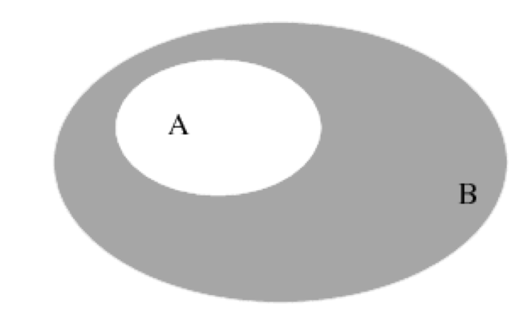

Per proprietà caratteristica
In pratica invece degli elementi definisce le regole di appartenenza
$A=\{x|…\}$

Relazioni
Si indicano come relazioni i simboli di appartenenza, inclusione e insieme vuoto. Le relazioni risultano vero o falso.

Operazioni
Le operazioni risultano degli elementi di insiemi

Unione
Si sommano gli elementi dei due insiemi.
$$A∪B=\left\{x | x∈A∨x∈B\right\}$$

Intersezione
Solo gli elementi in comune.
$$A∩B=\left\{x | x∈A∧x∈B\right\}$$

Differenza
Eliminare da A gli elementi di B
$$A\backslash B=\left\{x | x∈A∧x∉B\right\}$$

Complementazione
Tutti gli elementi dell’insieme Universo, che non appartengono ad A
$$\overline{A}=\left\{x\right|x∉A in U\}$$

Proprietà
Si applicano le leggi di De Morgan, le proprietà associativa e commutativa.
$$A\backslash B=A\backslash (B∩A)=A∩B^{c}$$
$${\left(A^{c}\right)}^{c}=A$$

Leggi di De Morgan
$${\left(A∩B\right)}^{c}=A^{c}∪B^{c}$$
$${\left(A∪B\right)}^{c}=A^{c}∩B^{c}$$
  - Dimostrazione
${\left(A∩B\right)}^{c}={\left\{x | x∈A∧x∈B\right\}}^{c}$
$¬\left(A∧B\right)⇔\left(¬A\right)∨(¬B)$
$=\left\{x | x∉A∨x∉B\right\}=A^{c}∪B^{c}$

Insieme delle parti
L’insieme delle parti di S, $℘$ è l’insieme di tutti i suoi sottoinsiemi. Detto anche insieme potenza, indica tutti i possibili sottoinsiemi, inclusi insieme vuoto, insiemi con un solo elemento, con ogni possibile combinazione di elementi, sottoinsieme improprio di S. Il numero di sottoinsiemi si determina con $2^{n}$, dove $n$ equivale al numero di elementi. Non funziona come il prodotto cartesiano, dato che l’ordine degli elementi non conta.

Prodotto cartesiano
Dati gli insiemi A e B, il prodotto cartesiano tra essi è dato da tutte le possibili coppie ordinate con $a∈A e b∈B$
$$A×B=\{x,y|x∈A, y∈B\}$$
$$A×B≠B×A$$

Sia A={0,1} e B={0,2}.
Si ha $A×B=\{\left(0,0\right),\left(0,2\right),\left(1,0\right),\left(1,2\right)\}$ e $B×A=\{\left(0,0\right),\left(0,1\right),\left(2,0\right),\left(2,1\right)\}$

Praticamente si trovano tutte le possibili associazioni degli elementi tra un insieme e l’altro.

Il prodotto cartesiano di un insieme con sé stesso si indica con una potenza:
$$A×A×…=A^{n}$$

